Předběžná zpráva s hodnocením kvality ovzduší za rok 2022

Rok 2022 byl z hlediska kvality ovzduší příznivý, podobně jako předešlé roky 2020 a 2021. Koncentrace hodnocených znečišťujících látek, vyjma přízemního ozonu, dosáhly v roce 2022 v rámci hodnoceného období 2012–2022 druhých nejnižších hodnot (v případě oxidu uhelnatého nejnižších hodnot). Koncentrace hodnocených látek znečišťujících ovzduší, s výjimkou přízemního ozonu, za období 2012–2022 významně klesly.

K relativně dobré kvalitě ovzduší v ČR v případě znečišťujících látek, vyjma ozonu, v roce 2022 přispěly zejména výrazně nižší koncentrace látek v lednu a v únoru, tedy v měsících, kdy naopak bývají koncentrace v rámci roku nejvyšší. „Příčinou nízkých koncentrací v lednu a únoru byly nadnormální teploty spojené s menší produkcí emisí z lokálních topenišť, normální úhrny srážek důležité pro samočištění atmosféry a v únoru i dobré rozptylové podmínky s občasným výskytem silného větru,“ říká Václav Novák z Českého hydrometeorologického ústavu (ČHMÚ). Na zlepšování kvality ovzduší se dlouhodobě podílí průběžně realizovaná opatření pro zlepšení kvality ovzduší (výměna kotlů v domácnostech, opatření na významných zdrojích a obnova vozového parku).
V závěru roku se však kvalita ovzduší v porovnání s předchozími čtyřmi roky zhoršila na většině stanic. Předběžná data ukazují, že ke zhoršení kvality ovzduší došlo ve spojitosti s vyššími emisemi z lokálního vytápění domácností. To pravděpodobně souvisí s energetickou krizí, která přiměla některé domácnosti k častějšímu přitápění různými typy pevných paliv v krbových kamnech a kotlích. Počet překročení hodnoty 24hod. imisního limitu pro PM₁₀ na stanicích byl během listopadu nejvyšší za poslední tři roky. Data z dlouhodobého monitoringu v malých sídlech potvrzují, že listopadové průměrné koncentrace benzo[a]pyrenu pocházející z lokálního vytápění byly za posledních pět let nejvyšší. Data současně poukazují na zhoršenou kvalitu vytápění, tj. na vyšší míru spalování pevných paliv, při kterém se uvolňuje vyšší množství znečišťujících látek do ovzduší.
Koncentrace přízemního ozonu jsou silně závislé na meteorologických podmínkách zejména teplého období roku (duben–září) a nevykazují od roku 2012 výrazný vývoj jako ostatní znečišťující látky. Koncentrace ozonu v roce 2022 byly v rámci jedenáctiletého období 2012–2022 čtvrté nejvyšší. Koncentrace ozonu se pohybovaly kolem hodnoty desetiletého průměru po celé teplé období roku; výjimečně vysoké koncentrace ozonu byly měřeny i v druhé polovině března, kdy panovaly nadnormální teploty a sucho.
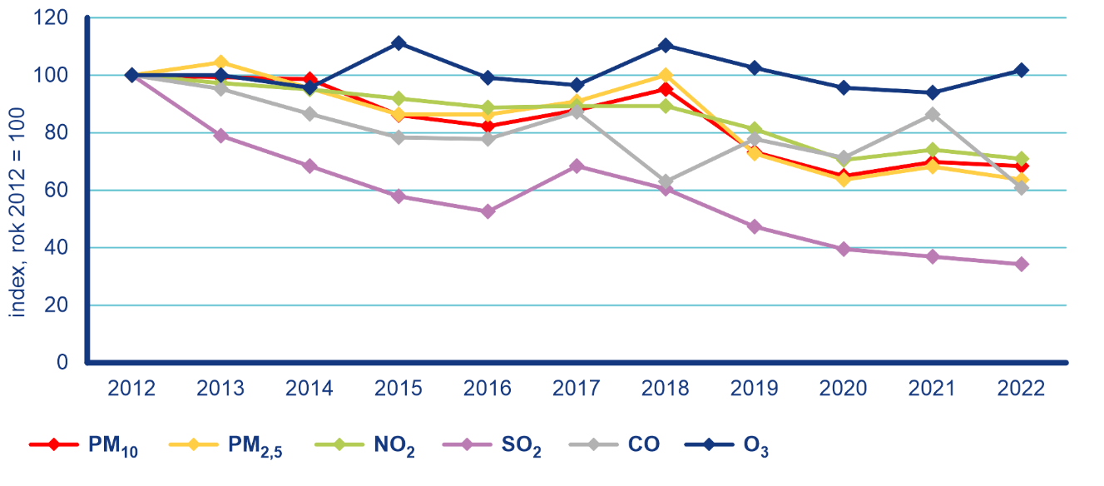
Obr. 1: Vývoj imisních charakteristik vybraných znečišťujících látek v období 2012–2022
Je třeba zdůraznit, že kvalita ovzduší byla příznivá z hlediska aktuálně hodnocených látek (PM₁₀, PM_{2,5},NO₂, SO₂, CO a O₃). U koncentrací benzo[a]pyrenu lze jako v minulých letech předpokládat překročení ročního imisního limitu na řadě lokalit. V dubnu bude zveřejněna II. část předběžné zprávy, v rámci které budou hodnoceny celorepublikové koncentrace benzo[a]pyrenu a budou k dispozici další data z únorového měření roku 2023 v malých sídlech, která přinesou doplňující informace o vlivu energetické krize na kvalitu ovzduší. Negativní vliv energetické krize na kvalitu ovzduší se více projeví až při výraznějším poklesu teplot (pod bod mrazu) a vysoké potřebě vytápět, k čemuž v rámci roku častěji dochází v lednu a únoru v porovnání s mírnějším listopadem a prosincem.
K překročení 24hodinového imisního limitu PM₁₀ došlo v roce 2022 na 2 % stanic (3 ze 123). Imisní limit pro průměrnou roční koncentraci nebyl v roce 2022, po čtvrté v řadě od roku 2019 za celou historii měření PM₁₀ od roku 1993, překročen na žádné stanici. Imisní limit pro roční průměrnou koncentraci PM_{2,5} byl v roce 2022 překročen na 6 % stanic (5 z 88). Imisní limit přízemního O₃ byl v roce 2022 (hodnoceno za tříleté období 2020–2022) překročen na 4 % stanic (3 ze 70 stanic). Imisní limit pro roční průměrnou koncentraci NO₂ nebyl potřetí v řadě od roku 2020 překročen na žádné stanici ČR. Rovněž imisní limity pro SO₂ a CO nebyly tedy v roce 2022 překročeny na žádné měřicí stanici.
V roce 2022 bylo vyhlášeno pět smogových situací v celkové délce 53 h (2,2 dní), všechny z důvodu vysokých koncentrací přízemního ozonu. V roce 2022 nebyly vyhlášeny žádné smogové situace ani regulace z důvodu vysokých koncentrací suspendovaných částic PM₁₀ (podruhé od roku 2010, kdy je signál SVRS vyhlašován i pro PM₁₀), oxidu siřičitého a oxidu dusičitého a žádné varování z důvodu vysokých koncentrací přízemního ozonu.
Interaktivní verze předběžné zprávy zde:
http://info.chmi.cz/zpravy/UKO_AIM2022/
PDF verze předběžné zprávy zde:
https://www.chmi.cz/files/portal/docs/uoco/mes_zpravy/Rocni_zprava_2022.pdf

Kontakt:
Tiskové a informační oddělení (info@chmi.cz)
Monika Hrubalová
e-mail: monika.hrubalova@chmi.cz
tel.: 244 032 724 / 737 231 543

Jan Doležal
e-mail: jan.dolezal2@chmi.cz
tel.: 724 342 542

Aneta Beránková
e-mail: aneta.berankova@chmi.cz
tel.: 735 794 383

Odborný garant:
Václav Novák
Oddělení Informačního systému kvality ovzduší
e-mail: vaclav.novak@chmi.cz, tel.: 244 032 402

